CÔNG TY: ……………………………………………
ĐỊA CHỈ: ……………………………………………..
SỐ ĐIỆN THOẠI: …………………………………...

BẢNG BÁO GIÁ
Kính gửi: Bệnh viện Đại học Y Dược TPHCM
Địa chỉ: 215 Hồng Bàng, Phường 11, Quận 5, TPHCM
Theo công văn mời chào giá số 1814/BVĐHYD-KHĐT của Bệnh viện, Công ty chúng tôi báo giá như sau:
TT | TT trong danh mục mời chào giá |  | Đặc tính kỹ thuật | ĐVT | Số lượng (có khả năng cung ứng) | Đơn giá | Thành tiền | Ghi chú
I |  | Thiết kế - In ấn – Thi công
1 | Brochure |  | - Thiết kế và in ấn theo nội dung do Chủ đầu tư duyệt  - Kích thước: 15cm x 21cm (gáy đóng kim)  - Chất liệu: Giấy Econo 250gsm, đóng cuốn  - In 4 màu  - Số lượng in:  - In riêng từng chuyên đề: 46 chuyên đề  - Số lượng tối thiểu: 50 cuốn/ mỗi chuyên đề (8 trang/ chuyên đề) | Cuốn | 2.300
2 | Kỷ niệm chương cho nhà tài trợ |  | - Thiết kế và in ấn theo nội dung do Chủ đầu tư duyệt  - Kích thước: 200mm x 140mm  - Chất liệu: Pha lê  - Hình ảnh minh họa:  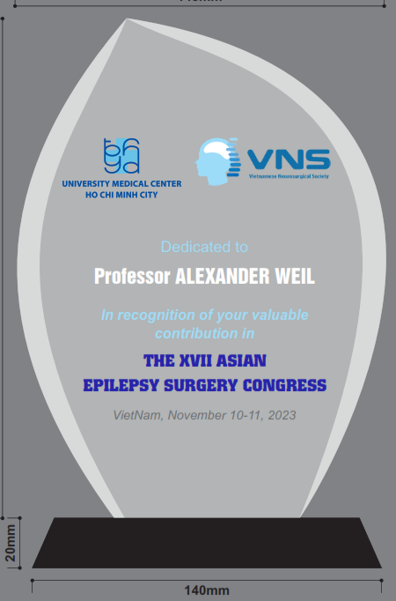 | Cái | 20
3 | Backdrop giảng đường 3A |  | - Thiết kế và in ấn theo nội dung do Chủ đầu tư duyệt  - Kích thước: 3m x 1,75m  - Chất liệu: Sắt vuông 25mm, dày 1mm, ghép thành khung; bạt hiflex xám dày ≥ 0,36mm không xuyên đèn in kỹ thuật số, hình in rõ ràng, sắc nét | M2 | 5,25
4 | Backdrop Giảng đường 3B |  | - Thiết kế và in ấn theo nội dung do Chủ đầu tư duyệt  - Kích thước: 3,06m x 1,88m  - Chất liệu: Sắt vuông 25mm, dày 1mm, ghép thành khung; bạt hiflex xám dày ≥ 0,36mm không xuyên đèn in kỹ thuật số, hình in rõ ràng, sắc nét | M2 | 5,057
5 | Backdrop phòng 410 |  | - Thiết kế và in ấn theo nội dung do Chủ đầu tư duyệt  - Kích thước: 2,79m x 1,45m  - Chất liệu: Sắt vuông 25mm, dày 1mm, ghép thành khung; bạt hiflex xám dày ≥ 0,36mm không xuyên đèn in kỹ thuật số, hình in rõ ràng, sắc nét | M2 | 4,04
6 | Quầy đăng ký |  | - Mỗi quầy gồm:  - 01 bàn gỗ chân sắt kích thước (dài x rộng x cao): Tối thiểu 1,2m x 0,6m x 0,8m, có phủ khăn trải bàn màu trắng, có viền chân xanh  - 02 ghế phủ khăn trắng  - Backdrop quầy: Thiết kế và in ấn theo nội dung do Chủ đầu tư duyệt  - Kích thước (dài x cao): 1,2m x 0,8m  - Chất liệu: Form 10mm dán PP, cán màng mờ, hình in rõ ràng, sắc nét, không bị nhòe. Bế theo thiết kế | Quầy | 8
7 | Khu vực triển lãm cho nhà tài trợ |  | - Bố trí 01 bàn gỗ chân sắt có kích thước 1,2m x 0,6m x 0,8m và 02 ghế/ quầy  - Khăn trải bàn màu trắng, viền chân xanh  - Cung cấp ổ điện đến từng quầy | Quầy | 20
II |  | Gói kỹ thuật ZOOM webinar
1. | Gói kỹ thuật ZOOM Webinar |  | - Nền tảng ứng dụng: ZOOM webinar đa ngôn ngữ:  - Số lượng: 1.000 người/ tài khoản ZOOM  - Số lượng webinar: 26 (03 tài khoản ZOOM diễn ra cùng một lúc)  - Trang thiết bị cần có cho mỗi webinar:  - 01 máy tính Core I7 hoặc tương đương, card màn hình rời 4Gb, RAM 16Gb để làm HOST.  - Bàn trộn hình ảnh: 01 bộ trộn (2 đầu vào HDMI và 01 đầu ra USB).  - Máy quay: 02 máy quay Full HD sản xuất từ năm 2020, đầu ra HDMI, có sạc đi kèm  - Dây tín hiệu: 03 dây HDMI (10m/dây).  - Dây âm thanh: 02 dây 3,5mm ra 6,5mm.  - Nhân sự: Tối thiếu 01 kỹ thuật viên/ ZOOM webinar (phụ trách trình chiếu, làm HOST và các công việc kỹ thuật khác có liên quan)  - Cung cấp quyền sử dụng tối đa 03 tài khoản ZOOM webinar độc lập có bản quyền theo thông tin do Chủ đầu tư cung cấp và không được chia sẻ cho bên thứ 3 đáp ứng yêu cầu sau:  - Số lượng tài khoản: 03 tài khoản độc lập (không thay đổi tài khoản trong suốt quá trình cung cấp dịch vụ)  - Số người tham dự: 1.000 người/ tài khoản ZOOM  - Sử dụng tài khoản email đăng nhập ZOOM do Chủ đầu tư cung cấp. Thời gian sử dụng tài khoản: 01 tháng và gia hạn cho tháng tiếp theo trên cùng một tài khoản  - Thời gian bắt đầu sử dụng tài khoản: Ngày 05/7/2024 hoặc do Chủ đầu tư quyết định tại thời điểm ký hợp đồng. Nhà thầu cung cấp quyền sử dụng các tài khoản này trong vòng 03 ngày kể từ ngày nhận được email do Chủ đầu tư cung cấp để đăng nhập zoom.  - Số lượng tài khoản và thời gian sử dụng tài khoản phụ thuộc nhu cầu thực tế của Chủ đầu tư trong quá trình thực hiện hợp đồng và nghiệm thu theo thực tế sử dụng.  - Yêu cầu khác:  - Chụp hình màn hình: Tối thiểu 02 tấm hình cho mục: Khai mạc – bế mạc; hình ảnh (báo cáo viên, thảo luận, số lượng khách tham dự/ từng bài báo cáo):  - Chép và chiếu câu hỏi của người tham dự trực tuyến lên máy chiếu.  - Bàn giao video bài giảng và file danh sách khách tham dự trong vòng 120 phút sau khi kết thúc chuyên đề.  - Tuân thủ việc bảo mật thông tin chương trình và dữ liệu của khách tham dự theo quy định của pháp luật và của Bệnh viện Đại học Y Dược TPHCM  - Thời gian chuẩn bị và kiểm duyệt: 08h00 – 20h00 ngày 16/8/2024. | Chuyên đề | 30
 |  |  | Tổng cộng
- Yêu cầu báo giá:
- Báo giá này có hiệu lực …..⁽⁾ ngày kể từ ngày báo giá.
- Chúng tôi cam kết về đơn giá chào hàng bằng hoặc thấp hơn giá trên thị trường của cùng nhà cung ứng hoặc cùng chủng loại.
- Các yêu cầu khác: …………………………………………………….
Ngày … tháng …. năm ….
ĐẠI DIỆN THEO PHÁP LUẬT
(Ký tên và đóng dấu)

: khuyến cáo tối thiểu 06 tháng kể từ ngày chào giá.

